1、在Java中，继承是一种什么类型的关系？C

a) 异构关系

b) 组合关系

c) 父子关系

d) 无关关系

2、当一个子类继承自一个父类，子类可以访问父类中的哪些成员？D

a) 只能访问父类的公有成员

b) 只能访问父类的私有成员

c) 只能访问父类的受保护成员

d) 可以访问父类的公有和受保护成员

1. 以下哪个关键字用于声明一个类不可被继承？A

a) final

b) static

c) abstract

d) private

4、当一个子类继承一个父类，如果子类重写了父类中的方法，那么在子类中调用该方法时将会执行哪个版本？B

a) 父类的版本

b) 子类的版本

c) 两个版本都会执行

d) 编译错误

5、什么是多态？C

a) 它是Java中一种类的继承方式

b) 它是Java中一种错误类型

c) 它允许不同类的对象对同一个方法进行不同的实现

d) 它是Java中一种数据库连接方式

6、下面哪个关键字用于调用父类的构造函数？A

a) super()

b) this()

c) parent()

d) extend()

7、一个Java类可以同时继承多个父类吗？B

a) 是的，Java支持多重继承

b) 不可以，Java只支持单一继承

c) 可以，但需要使用关键字"extends"多次

d) 可以，但需要使用关键字"implements"多次

1. 下面的代码是否有效？B

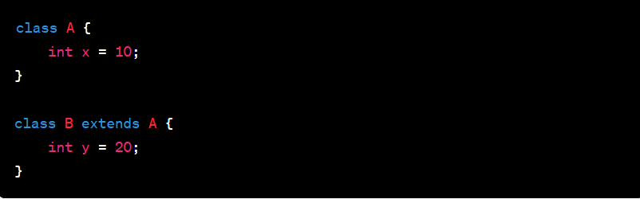

a) 有效

b) 无效，子类无法访问父类的成员

c) 无效，应该使用extends而不是implements

d) 无效，需要在子类中重新定义父类的成员

9、什么是抽象类？D

a) 一个不能被继承的类

b) 一个不能被实例化的类

c) 一个没有属性的类

d) 一个没有方法的类

10、如果一个子类没有显式地调用父类的构造函数，Java会自动调用哪个父类构造函数？A

a) 默认构造函数

b) 所有父类的构造函数

c) 不会自动调用，需要手动调用

d) 抽象类的构造函数